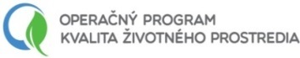
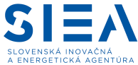
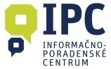
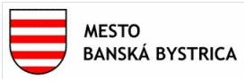
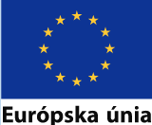

Slovenská inovačná a energetická agentúra
ako Sprostredkovateľský orgán pre Operačný program Kvalita životného prostredia
a Informačno-poradenské centrum pre EŠIF Banská Bystrica Vás pozývajú na

INFORMAČNÝ SEMINÁR
k výzve na predkladanie žiadostí o nenávratný finančný príspevok s kódom OPKZP-PO4-SC421-2017-30
4.2.1 Zníženie energetickej náročnosti a zvýšenie využívania OZE v podnikoch

Termín a miesto konania: Banská Bystrica - utorok 24.10.2017
Veľká sieň (1. poschodie) na Mestskom úrade v Banskej Bystrici, Československej armády 26, 974 01 Banská Bystrica

Program:
9:30 – 10:00 Registrácia účastníkov
10:00 – 10:10 Predstavenie činnosti IPC Banská Bystrica
10.10 – 12.00 Základné informácie o výzve
12:00 – 12:30 Prestávka
12:30 – 15:00 Diskusia a osobné konzultácie

Z svoju účasť, prosím, potvrďte zaslaním e-mailu na adresu: viera.kominakova@siea.gov.sk v termíne do piatku 20.10.2017 do 12.00 h. Všetci záujemcovia dostanú spätné potvrdenie účasti e-mailom. Účasť na seminári je bezplatná.

